GLASBENA UMETNOST, 25.1.2021

1. KLIKNI NA SPODNJO POVEZAVO IN POSLUŠAJ POSNETEK.

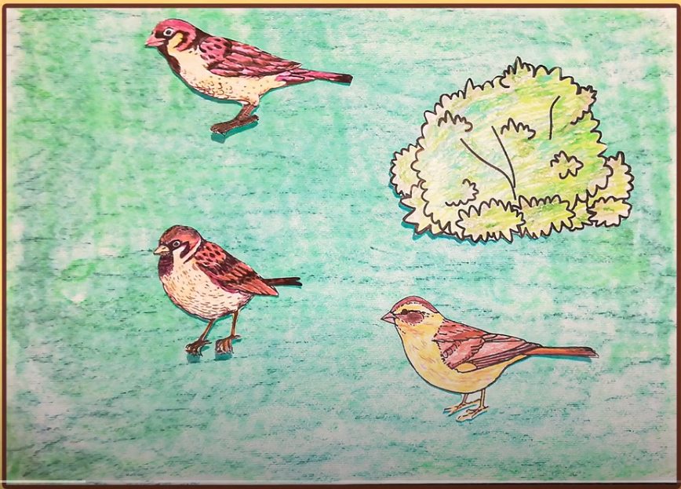

[(1) Bosi in obuti vrabci - YouTube](https://www.youtube.com/watch?v=beNN8Jz1Ef0)

1. POSNETEK SI ŠE VEČKRAT ZAVRTI IN ZRAVEN PLOSKAJ V RITMU KOT JE PRIKAZANO NA POSNETKU.

SPODAJ JE PRILOŽENO TUDI BESEDILO, DA TI BO V POMOČ PRI PETJU.

BOSI IN OBUTI VRABCI  
(Mira Voglar)  
  
ŽE OD NEKDAJ TOD OKROG   
SO VSI VRABCI BOSIH NOG. (2X)

IN VERJETNO PRAV ZATO  
STOPAJO TAKO LAHNO. (2X)

TIP-TI-RIP, TIP-TI-RIP, TIP-TI-RIP-TIP-TIP. (2X)   
  
PA DOMISLI SE ŽUPAN,   
SLAVNI VRABEC ČIČIPAN, (2X)

DA ODSLEJ BO VSE DRUGAČE,   
NAJ VSAK VRABEC V ŠKORNJIH SKAČE. (2X)

TUP-TU-RUP, TUP-TU-RUP, TUP-TU-RUP-TUP-TUP. (2X)  
  
KER SO ŠKORNJI JIH ŽULILI,   
SO ZA GRMOM JIH PUSTILI. (2X)

ZDAJ SO VRABCI SPET VSI BOSI,  
TIHO STOPAJO PO ROSI. (2X)

TIP-TI-RIP, TIP-TI-RIP, TIP-TI-RIP-TIP-TIP. (2X)